За февраль Системой 112 Москвы принято более 330 тысяч вызовов

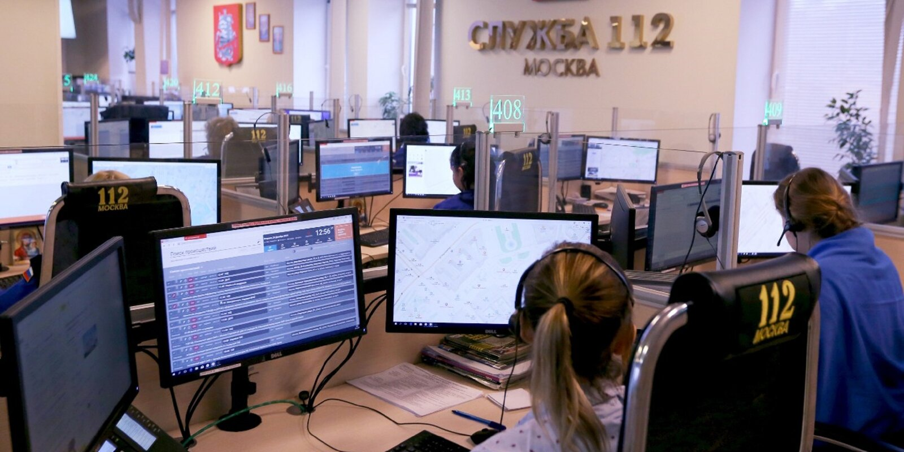
За прошедший месяц операторами Системы 112 Москвы принято и обработано 339 912 вызовов, реагирования экстренных служб потребовали 193 155 звонков.
Благодаря подключению к Системе-112 Москвы всех операторов сотовой связи, значительно возросло количество обращений граждан. В феврале зафиксирован новый рекорд по количеству принятых за сутки Системой 112 Москвы вызовов — 14 461 звонок, прошлогодний максимум составлял 11 638, также увеличилось среднее ежесуточное количество вызовов с 9 до 12 тысяч.
В ГКУ «Система 112» информационное взаимодействие налажено более чем с 200 службами и организациями города, а также Системами 112 близлежащих областей. Ежедневно на смену заступают 65 операторов, из них 2-3 специалиста владеют иностранными языками и принимают обращения от граждан, не говорящих на русском языке.

